

Vás srdečně zve
na soutěž v požárním útoku dětí

„POHÁR MĚSTA BŘEZNICE“

I. ČÁST V. ROČNÍKU
„DĚTSKÉ PŘÍBRAMSKÉ HASIČSKÉ LIGY“

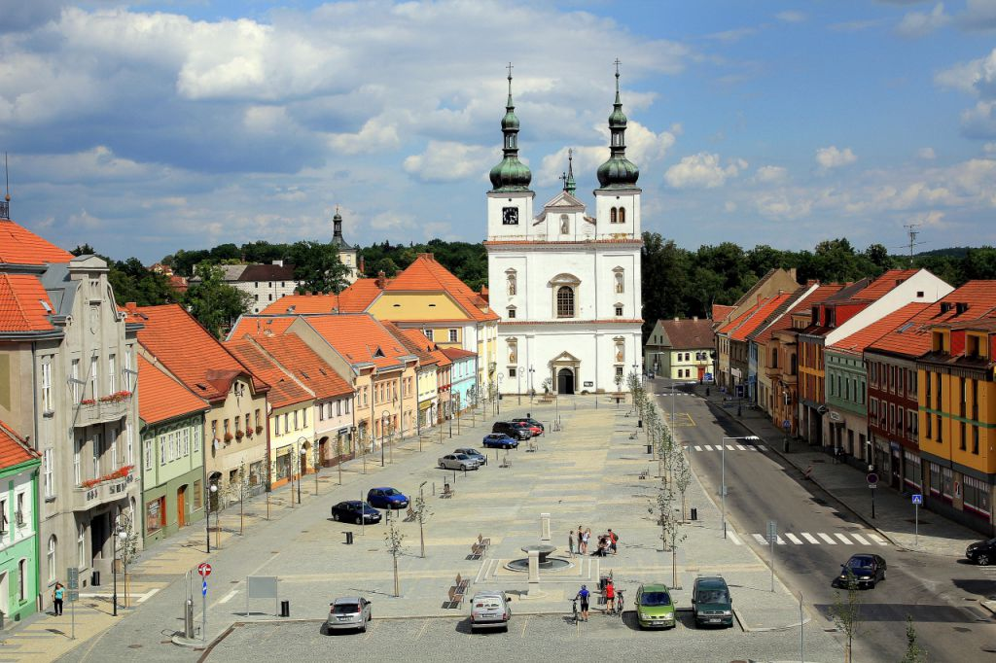

ORGANIZAČNÍ ZABEZPEČENÍ
X. ROČNÍKU POHÁRU MĚSTA BŘEZNICE

Soutěž proběhne v sobotu 20.6.2026 od 9:00 hod. na hasičské ploše u černého kříže v Březnici.

- prezentace družstev od 09:00 hod. Prezence se účastní vedoucí s dětmi a předloží přihlášku spolu s průkazkami závodníků.
- nástup družstev 09:45
- porada vedoucích družstev (okamžitě po skončení nástupu)
- informace na tel.: 721 487 579
- soutěžící budou nastupovat na základnu dle přiřazených čísel, která budou automaticky přidělena na základě přijatých přihlášek
- startovné 100kč za družstvo.
PŘIHLÁŠKY ZAŠLE VISÍLAJÍCÍ ORGANIZACE NA MAIL hasici.breznice@seznam.cz DO 15.6.2026.

Upozornění pro družstva, které chtějí dále pokračovat v „DĚTSKÉ PŘÍBRAMSKÉ HASIČSKÉ LIZE“ zaslat přihlášku a zaplatit poplatek na OSH Příbram.

PŘIHLÁŠKA DO SOUTĚŽE
POHÁR MĚSTA BŘEZNICE V PÚ KONANÝ DNE 20.6.2026

Oznamujeme všem zúčastněným, že v rámci soutěže jsou pořizovány videozáznamy a fotodokumentace, které budou následně umístěny na oficiálních stránkách SDH Březnice a SH ČMS. Účastí na této soutěži dáváte souhlas se zpracováním osobních údajů ve smyslu výše uvedeném.

SDH: …………………………………………………………
KATEGORIE:………………………………

 | Jméno | Dat. narození | Číslo průkazky | Přezdívka | Podpis
Strojník
Koš
Savice
Vedení „B“
Rozdělovač
Pravý proud
Levý proud

KATEGORIE:………………………………

 | Jméno | Dat. narození | Číslo průkazky | Přezdívka | Podpis
Strojník
Koš
Savice
Vedení „B“
Rozdělovač
Pravý proud
Levý proud

Dne……………………………………………….V…………………………………………

Podpis a razítko zástupce SDH:

Pravidla Dětské Příbramské hasičské ligy pro rok 2026

Pravidla Dětské Příbramské hasičské ligy (DPHL) se řídí pravidly a směrnicemi hry Plamen pro požární útok s platností od 1.9. 2022 s výjimkami a dodatky schválenými Radou dětské DPHL.
Limit celkového počtu pro ročník 2026 je 40 družstev.

1. Termíny a rozsah soutěží

- termíny soutěží:
20. 06. 2026 – SDH Březnice
22.8. 2026 – SDH Obecnice
30. 08. 2026 – SDH Počepice
12. 09. 2026 – SDH Podlesí

- čas začátku soutěže určuje pořadatel, zveřejní jej v pozvánce a zajistí jeho dodržení
- nejpozději v den rezervace zajistí pořadatel zveřejnění pozvánky
- soutěže se zúčastní družstva, která se prezentují u pořadatele do konce přijímání přihlášek,
který bude uveden na pozvánce
- startovné se hradí v den konání soutěže při prezenci
- účast na nástupu a vyhlášení je povinné

2. Věkové kategorie pro rok 2026

-Přípravka: rok narození 2023, 2022, 2021, 2020, 2019, (minimální dosažený věk v den soutěže je 3 roky a v roce 2024 nesmí dítě dovršit 8 let)
-Mladší: rok narození 2015, 2016, 2017, 2018, 2019
-Starší: rok narození 2011, 2012,2013, 2014, 2015
- v kategorii mladších tvoří soutěžní tým max. 7 dětí + 1 dospělý (strojník)

3. Organizační pokyny

Soutěže se mohou zúčastnit všechna hasičská družstva z celé České republiky i ze zahraničí v
kategoriích přípravka, mladší žáci a starší žáci. Zúčastněná družstva se plně podřídí platným předpisům vydaných SH ČMS – směrnice HRY PLAMEN. Soutěžící soutěží na vlastní nebezpečí. Zaplacením startovného a podáním řádně vyplněné přihlášky stvrzují, že jsou plně srozuměni s pravidly DPHL.
Pořadatel je povinen zajistit potřebná hygienická opatření dle nařízení státních orgánů, která jsou platná v době konání dané soutěže.

4. Startovné
Výše jednotlivého startovného si určuje pořadatel jednotlivých soutěží. Startovné uhradí družstvo při prezenci k soutěži.

Startovné v DPHL na rok 2026 činí 400kč poplatek za každé družstvo je potřeba zaplatit nejdéle do konání prvního kola ligy (20.6.) na účet OSH Příbram ČÚ: 2300880467/2010. Do zprávy příjemce napiste: DPHL Horní Dolní. S přihláškou v příloze směrnic DPHL

5. Způsob provedení a měření požárního útoku

- dle platných pravidel hry Plamen pro požární útok na sklopné terče
- přetlakový ventil dodá pořádající SDH, pořadatel zajistí bezpečný odvod odtokové hadice od
přetlakového ventilu mimo závodní dráhu. Přetlakový ventil musí být nastaven na 0,3 MPa
- čas požárního útoku bude měřen elektronickou časomírou – zajistí pořádající SDH
- při selhání časomíry opakuje družstvo svůj pokus
- pokud nebude možné zprovoznit časomíru, bude závod doměřen stopkami
- terče musí být vybaveny viditelnou signalizací ukončení pokusu
- PROVEDENÍ POKUS KATEGORIE PŘÍPRAVKA - během provádění pokusu mohou doprovázet děti 3 dospělí – 1 strojník a 2 vedoucí. Jejich pomoc by měla být hlavně pasivní – rada a dohled. Mohou aktivně pomoci při provádění pokusu, ale jen za účelem bezpečnosti dětí! To znamená například kontrola dotažení spojů, rozpojení spojů, jsou-li zapojeny na 1 ozub, jakékoliv zakročení při rozpojení hadic. Dále mohou pomoci s nesením rozdělovače a vhozením koše do kádě, přidržení proudnice při výstřiku. To má být ale pomoc, takže je podmínkou aktivní zapojení dětí do činnosti. (Např. pomohou nést dítěti rozdělovač, ale to ho nese s ním. Nikoliv, že vedoucí vezme rozdělovač, donese ho na místo, čímž roztáhne i hadice B a děti ho ze základny sledují.)

6. Technické podmínky

6.1 Stroj
- PPS 12 schváleného typu a s funkčními klouby a klapkou dle Směrnice hry Plamen v aktuálním znění PPS 12 bude jednotný a dodán pořadateli soutěže
- nástavec na šroubení víka čerpadla je povolen
6.2 Sací vedení
- savice délka 1,6 m ± 5 cm se šroubením Ø 110 mm
- sací koš s funkční klapkou, nemusí mít ozuby na klíč, max. světlost ok v síti 10x10mm ± 1mm
- u kategorie přípravka a mladší je přívodní vedení, mimo sací koš, našroubované na stroj
- koš musí být našroubován na savici nad hladinou před ponořením do vody
- pokus je platný i tehdy, spadl–li koš mimo vodní zdroj a byl následně našroubován na savici nad hladinou vody, pokud se savice nedotkla hladiny vody
- koš musí být našroubován po celou dobu pokusu i po vytažení z vodního zdroje
6.3 Dopravní a útočné vedení
- jsou povoleny hadice C52 - plošná šíře min. 79 mm a B75 – plošná šíře min. 113 mm
- délka hadic včetně půlspojek min. 9,5 m
6.4 Výstroj soutěžících
- k provedení útoku jednotná ústroj, v ústroji není povolen krátký rukáv
- kožený opasek není povinný
- tretry pro kategorii starších jsou povoleny
- kopačky nejsou povoleny
- ochranná přilba bez úprav odpovídající platným předpisům vydaných SH ČMS
7. Půjčování závodníků
- za soutěžní družstvo smí startovat pouze dva půjčení závodníci
- vypůjčený závodník smí běžet max. dvakrát a musí být viditelně označen (např. dresem)
8. Rozhodčí
- hlavní rozhodčí všech soutěží musí mít kvalifikaci min. II. Stupeň
9. Jiná ustanovení
- čára nástřiku dle pravidel Hry PLAMEN, proudnice se smí dotýkat země
- při přípravě základny je povolena pomoc vedoucích (1-2), mezi ozuby půlspojek, příp. košem a
šroubením savice musí projít papír (tloušťka max. 1 mm)
- vedoucí družstva je povinen mít u sebe členské průkazy dětí a předložit je pořadateli při prezenci
- v případě protestu soutěžních družstev, či jiných vzniklých problémech rozhodují přítomní členové
Rady DPHL
- poplatek za pořádání soutěže je 1000 Kč (bude použito na závěrečné vyhlášení)
- počet pokusů a průběh soutěže určuje pořadatel, bude uvedeno v propozicích jednotlivých
pořadatelů
- v každé soutěži bude odměněno věcnou cenou prvních 5 družstev v každé kategorii

10. Rada DPHL

V radě DPHL jsou členové pořádajících sborů.
- Svatopluk Koňas – SDH Březnice
- Lukáš Pekárek – SDH Počepice
- Willy Hohll – SDH Podlesí
- Lukáš Doležal SDH Obecnice

11. Bodování a celkové vyhodnocení

Do hodnocení DPHL pro rok 2026 budou započítána pouze družstva, která se zůčastní minimálně 3 soutěží. To znamená, že po odběhnutí 4. závodu dojde k redukci pořadí jednotlivých závodů pro hodnocení DPHL, v kterých budou pouze týmy, které se zůčastnili, alespoň 3 závodů.
Do celkového hodnocení se započítávají 3 nejlepší umístění ze 4 závodů. Za umístění je přiřazen odpovídající počet bodů, viz bodovací tabulka:
Umístění Body
1 15
2 12
3 10
4 8
5 6
6 4
7 3
8 2
9 1
Za další místa 1 bod, při neplatném pokusu a diskvalifikaci se body neudělují.
Družstvo, které se některého kola DPHL neúčastní, dostane za toto kolo 0 bodů do celkového hodnocení.
Při shodném počtu bodů 2 a více družstev rozhoduje o celkovém pořadí v DPHL nejrychlejší dosažený čas pokusu v ročníku 2026 ze všech soutěží.
Závěrečné vyhodnocení proběhne po skončení poslední soutěže.

DĚTSKÁ PŘÍBRAMSKÁ HASIČSKÁ LIGA 2026
Přihláška do ligy |  |  |  | Pro rok 2026
Odeslat na mail: osh.pribram@cmail.cz do 19.6.2026
SDH / ČHJ
Adresa
Tel. |  |  |  | mail.
Přihlašujeme |  |  | počet
Přípravka
Mladší děti
Starší děti
Přihlášení soutěžící dává/dávají souhlas s využitím fotografických, filmových a jiných obrazových nebo zvukových záznamů, které byly pořízeny osobami, které pověřil štáb soutěže, na příslušném postupovém kole k dalším provozním účelům SH ČMS (plakáty, propagační předměty, informační tiskoviny apod.). Přihlašovatel čestně prohlašuje a stvrzuje svým podpisem, že se do soutěže přihlašuje dobrovolně a souhlasí se zněním Směrnice hasičských soutěží a zněním Organizačního zabezpečení v příslušné soutěže, které bude plně respektovat. Dále prohlašuje, že zdravotní stav přihlášených je odpovídající k absolvování akce, na kterou se prostřednictvím této přihlášky přihlašují, že jejich zákonní zástupci byli seznámeni s prohlášením o dalším využití obrazových materiálů a se zpracováním osobních údajů přihlášených správcem SH ČMS, Římská 45, 121 07, Praha 2, který shromažďuje a zpracovává osobní údaje i prostřednictvím svých organizačních jednotek OSH a SDH k účelům statistickým na dobu nezbytnou pro účely organizace a vyhodnocení soutěže. Přihlašovatel čestně prohlašuje, že veškerá výstroj, výzbroj, stroje a zařízení, které budou přihlášení při soutěži používat odpovídají ustanovením Směrnice hasičských soutěží.
Vedoucí mládeže
Podpis
Starosta SDH / ČHJ
Podpis
v |  |  |  | Dne

